

Dutch Southern Trail organiseert op
Vrijdag 23 en zaterdag 24 oktober 2026
4e CAS wedstrijd.
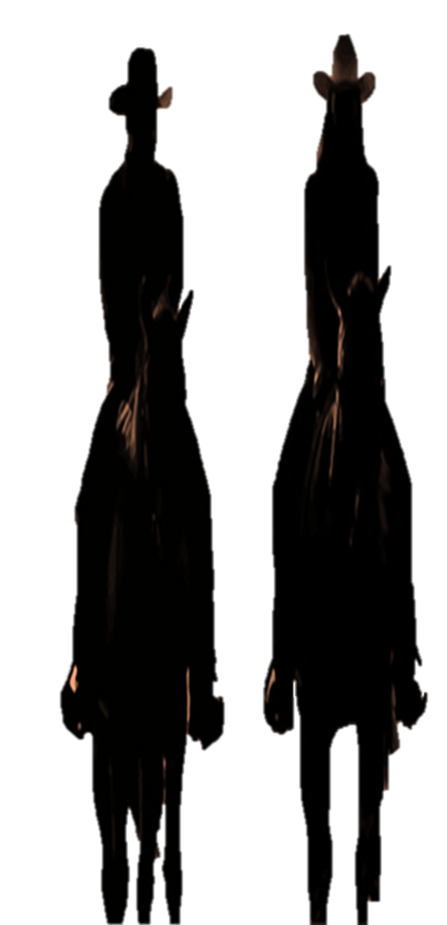

Inschrijving vanaf 1 juli via casscoring.com

12 stages.
Briefing: 08.45
Aanvang wedstrijd: 09.00

Maximaal aantal deelnemers: 60

Aankomst donderdagmiddag vanaf 14.00 uur

Adres schietvereniging:
Het Markiezaat
Ruytershovenweg 39
4622 RK Bergen op Zoom
Nederland.

